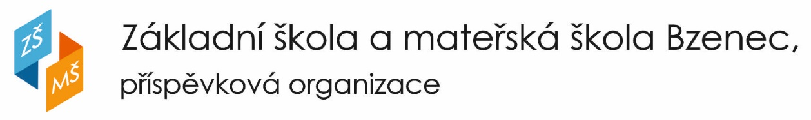

Olšovská 1428, 696 81 Bzenec, IČO:49939840, zsbzenec@zsbzenec.cz, tel: 518384983

Školní řád 2018/2019

Č.j.ZŠMŠ-BZ/122/2018

Dodatek č. 2 č.j. ZŠMŠ-Bz/104/2022

Bod 11 slovní hodnocení se doplňuje:

Žáci, na něž se vztahuje zákon 67/2022 Sb., jsou ve školním roce 2021-2022 hodnoceni na vysvědčení slovně – lze využít souhrnné hodnocení za všechny předměty i hodnocení kombinované.

Schváleno pedagogickou radou dne: 11. 5. 2022
Schváleno školskou radou dne 1. 6. 2022

PhDr. Bc. Ilona Tranžíková, Ph.D.
ředitelka školy

